**Техническое задание на верстку формы**

*Материалы:* [Макет Figma](https://www.figma.com/file/wPY32cstviUwjA7Zh4yS9D/Untitled?node-id=0%3A1)

*Рекомендуемое время выполнения:*  Middle - 4 часа  
           Djunior - 8 часов

*Требования:*

* Vue.js
* Кроссбраузерность
* Без использования библиотек

*Код:*

* Структурный, отбивка табами.
* Комментариями обозначены начало/конец крупных модулей/блоков разметки.
* Имена классов и идентификаторов – осмысленные (на Ваше усмотрение)

*Задача:*

Сверстать форму.

При нажатии кнопки “Save Lead” поля email и name должны валидироваться.

Email: обязательное,

name - обязательное + максимальное кол-во символов 50.

При нажатии кнопки Add рядом с полем Email: валидация является ли введенный текст мэйлом

Для ширины экрана меньше 600рх: убрать скругление углов у формы,

падинг по бокам 10рх,

кнопка Save ширина 100%.

Инпут и кнопка - базовые (uikit) компоненты, должны быть отдельными компонентами.

Инпут 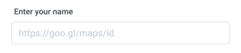

* hover: 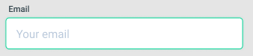
* ошибка: 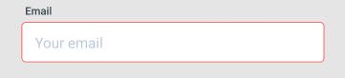, под блоком выводить текст ошибки красным цветом (font-size: 12px)

Кнопка:

* default: 
* outline: 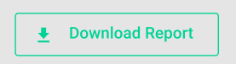
* flat: 